|  |  |
| --- | --- |
| Disciplina: ARQC | ATIVIDADE ENTREGA – 2020_1 |
| Observações: atividade em dupla | Professora: Marise Miranda |
| Nome RA  Gabriel Silva Cardoso Santos 01201042 | |

QUESTÕES:

1. Desenhe sobre um esquema báscio de arquitetura de computadores e seus componentes
2. O que é a CPU? (*)
3. O que a ULA?(*)
4. O que são os registradores, para que servem, onde se localizam? (*)
5. Quais são os tipos de memórias e qual a finalidade de cada uma delas: RAM, ROM, Eprom, Flash, memória de massa. (**)
6. O que é o DMA, para que serve, como funciona?(*)
7. O que é o CS – Chip select? (*)
8. O que é o adress bus e o data bus? (**)
9. Pesquisa sobre a arquitetura do processador I5 e do I7, qual seu fabricante, início de fabricação, principais características. (**)
10. O que é um processador dual core e quad core? Dê exemplos. (**)

Utilize o material da aula e se houver dúvidas pesquise nos materiais disponíveis em pdf.

Resposta suscintas e objetivas. Como se vc tivesse que preparra uma inteligência artificial para responder.

Ao final vc deve construir um jogo de palavras cruzadas.

Para que cada palavra acima em vermelho seja a resposta e deve ajustar o jogo de maneira que todos combinem e fiquem agrupados. Lembre do jogo de palavras em binário da avaliação? Essa é a dica.

1. 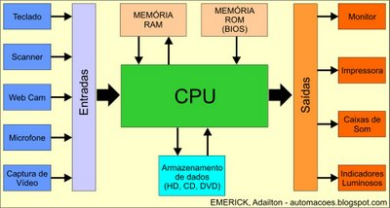
2. **O que é a CPU?**

**CPU é a sigla para Central Process Unit, ou Unidade Central de Processamento. Ele é o principal item de hardware do computador, que também é conhecido como processador. Responsável por calcular e realizar tarefas determinadas pelo usuário.**

1. **O que a ULA? l**

**Unidade Lógica e Aritmética, ou ULA, se assemelha muito com uma calculadora convencional. Ela executa operações lógicas e aritméticas.**

1. **O que são os registradores, para que servem, onde se localizam?**

**Registradores são a memória dentro da própria CPU que armazena n bits. Os registradores estão no topo da hierarquia de memória, sendo assim, é um tipo de memória mais rápida e financeiramente mais custosa.**

1. **Quais são os tipos de memórias e qual a finalidade de cada uma delas: RAM, ROM, Eprom, Flash, memória de massa ?**

**RAM –** Permite leitura e escrita de dados, acesso direto, maioria é volátil (dado permanece gravado enquanto houver tensão de alimentação).

**ROM -** Permitem apenas Leitura, Constituídas de Circuitos Combinacionais, Não Voláteis, memória estática. Usada para armazenar programas estáticos (BIOS na placa mãe de um computador ou o programa de um microcomputador).

**Eprom -** É um tipo de chip de memória de computador que mantém seus dados quando a energia é desligada. Não volátil.

**Flash –** Uma memória flash é um tipo de dispositivo de armazenamento não volátil ou seja, mesmo se não tiver energia ela manterá as informações que foram salvas nela. Diferente da Memória Rom, a Memória Flash (ou Flash Rom) pode ser atualizada.

**Memória de Massa -** Memória de massa, tem como função armazenar grandes quantidades de informações. Os dados armazenados nas memórias de massa não são perdidos quando desligamos o equipamento, ao contrário da memória RAM. A memória de massa não é acessada pela CPU mas sim por intermédio da memória RAM, cache etc.

1. **que é o DMA, para que serve, como funciona?**

DMA é abreviação de "Direct Memory Access". O DMA permite que os periféricos acessem diretamente a memória RAM, sem ocupar o processador. O DMA é um recurso da placa mãe que capacita os periféricos a terem acesso direto à memória RAM, sem sobrecarregarem o processador. Com o DMA, as transferências de dados ocorrem sem a intervenção da CPU por cada byte que é transferido. Desta forma, a transferência de dados ocorre de forma muito mais rápida.

Este método de transferência de dados ocorre em canais específicos de DMA. Existem 8 canais de DMA, que estão numerados de 0 a 7. Nos canais de 0 a 3 as transferências ocorrem a 8 bits, e estes canais pretendem garantir a compatibilidade com periféricos mais antigos. Nos restantes canais, as transferências são feitas a 16 bits.

1. **O que é o CS – Chip select?**

Chip select (CS) ou slave select (SS) é o nome de uma linha de controle na eletrônica digital usada para selecionar um (ou um conjunto) de circuitos integrados dentre vários conectados ao mesmo barramento de computador , geralmente utilizando a lógica de três estados.

1. **O que é o adress bus e o data bus?**

**Adress Bus –** O Adress Bus é usado pela CPU ou por um dispositivo habilitado para acesso direto à memória (DMA) para localizar o endereço físico para comunicar comandos de leitura / gravação. Todos os barramentos de endereço são lidos e gravados pela CPU ou DMA na forma de bits.

**Data Bus -** Data Bus é um sistema dentro de um computador ou dispositivo, consistindo em um conector ou conjunto de fios, que fornece transporte de dados.

1. **arquitetura do processador I5 e do I7, qual seu fabricante, início de fabricação, principais características.**

A Intel Corporation foi fundada em 1968 por Robert Noyc e Gordon Earle Moore. nos 70, se tornou líder de mercado. Criaram o microprocessador Intel 4004, que evoluiu até o que temos hoje, suas linhas Intel Core i3, Core i5 e Core i7.

**Processador intel Core I5-10600t**

Número de núcleos: 6

Nº de threads: 12

Velocidade do barramento: 8GT/s

Gráficos do processador: Gráficos UHD Intel 630

**Processador Intel Core I7-10700K**

Número de núcleos: 8

Nº de threads: 16

Velocidade do barramento: 8GT/s

Gráficos do processador: Gráficos UHD Intel 630

1. **O que é um processador dual core e quad core? Dê exemplos.**

Dual Core, em português "núcleo duplo". Este processador trabalha como se tivesse dois núcleos, porém, ele conta com apenas um núcleo. Poderíamos dizer que é uma máquina com dois processadores, assim, é possível processar, com bom desempenho, mais de uma tarefa ao mesmo tempo.

ste processador possui a mesma tendência do Dual Core. No entanto, antes os processadores possuíam dois núcleos, o Quad Core, possui quatro. A diferença dos demais não está apenas no número de núcleos, mas também no tamanho da memória interna, que está relativamente maior. A tecnologia Quad Core de processadores faz com que ele obtenha 4 núcleos, aumentando a velocidade de processamento por pulso de clock distribuindo assim, o processamento de dados entre os núcleos, fazendo que ganhe um maior desempenho.

**Cruzadinha**

1. **Componente responsável por calcular e realizar tarefas determinadas pelo usuário e é considerado o cérebro no computador.**
2. **Circuito digital que realiza operações lógicas e aritméticas e é peça fundamental no cérebro de um computador.**
3. **Estão no topo da hierarquia de memória e estão dentro da própria CPU que armazena n bits.**
4. **Permite leitura e escrita de dados. Não volátil. Parte do hardware de um computador.**
5. **Constituídas de Circuitos Combinacionais, não voláteis e são estáticas**
6. **chip de memória de computador que mantém seus dados quando a energia é desligada.**
7. **dispositivo de armazenamento não volátil mesmo se não tiver energia ela manterá as informações que foram salvas nela.**
8. **função de armazenar grandes quantidades de informações.** **Os dados armazenados são perdidos quando é desligado o equipamento.**
9. **permite que os periféricos acessem diretamente a memória RAM, sem ocupar o processador.**
10. **Circuitos integrados dentre vários conectados ao mesmo barramento de computador, geralmente utilizando a lógica de três estados.**
11. **Dispositivo habilitado para acesso direto à memória DMA.**
12. **Sistema dentro de um computador ou dispositivo, consistindo em um conector ou conjunto de fios.**
13. **Hardware com tecnologia avançada de alta performance.**
14. **Hardware com 12 threads e com tecnologia avançada de alta performance e Velocidade do barramento: 8GT/s.**
15. **Máquina com “dois processadores”. São hardwares antigos que poucos computadores utilizam com essa tecnologia.**
16. **Tecnologia de 4 núcleos que aumentam desempenho e pode chegar até 5Ghz com WalterCooler.**

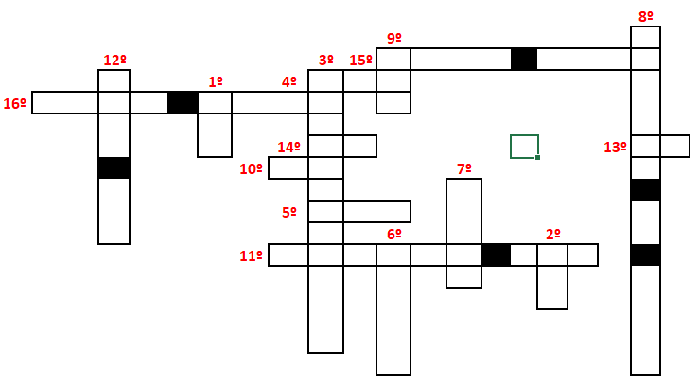

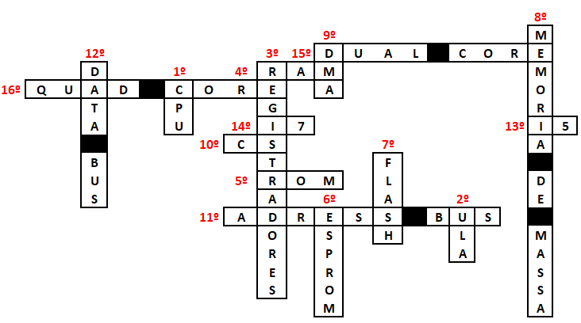**Resposta**